**CAPACITY PLANNING**

**Esquema: CUPADM.**



**DIAGRAMA**

**ENTIDAD – RELACIÓN**

**Esquema: CUPADM.**

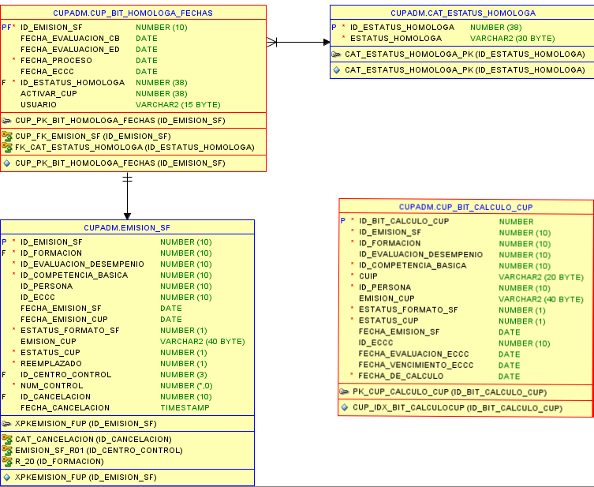

**DESCRIPCIÓN DEL MODELO**

**Esquema: CUPADM.**

|  |  |  |
| --- | --- | --- |
| **Full Name** | **Primary Key** | **# Attributes** |
|  | | |
| CAT_ESTATUS_HOMOLOGA | ID_ESTATUS_HOMOLOGA | 2 |
| CUP_BIT_CALCULO_CUP | ID_BIT_CALCULO_CUP | 15 |
| CUP_BIT_HOMOLOGA_FECHAS | ID_EMISION_SF | 8 |

**Entity 'CAT_ESTATUS_HOMOLOGA'**

|  |  |
| --- | --- |
| **Caption** | CAT_ESTATUS_HOMOLOGA |

**Entity Properties**

|  |  |
| --- | --- |
| **Filegroup** | PRIMARY |
| **TEXTIMAGE_ON Filegroup** | PRIMARY |

**Primary Key 'CAT_ESTATUS_HOMOLOGA_PK’**

|  |  |  |
| --- | --- | --- |
| **Attribute** | **Type** | **Parent Entity** |
| ID_ESTATUS_HOMOLOGA | PK | ----- |

**Attributes**

|  |  |  |  |  |  |  |  |
| --- | --- | --- | --- | --- | --- | --- | --- |
| **Key** | **Attribute Name** | **Data Type** | **N1)** | **U2)** | **C3)** | **D4)** | **Comments** |
| PK | ID_ESTATUS_HOMOLOGA | NUMBER (38) | YES | NO | NO | NO | Clave única del estatus Homologa |
|  | ESTATUS_HOMOLOGA | VARCHAR2(30) | NO | NO | NO | NO | estatus homologa |

**Entity 'CUP_BIT_CALCULO_CUP’**

|  |  |
| --- | --- |
| **Caption** | CUP_BIT_CALCULO_CUP |

**Entity Properties**

|  |  |
| --- | --- |
| **Filegroup** | PRIMARY |
| **TEXTIMAGE_ON Filegroup** | PRIMARY |

**Primary Key 'PK_CUP_CALCULO_CUP’**

|  |  |  |
| --- | --- | --- |
| **Attribute** | **Type** | **Parent Entity** |
| ID_BIT_CALCULO_CUP | PK | ----- |

**Attributes**

|  |  |  |  |  |  |  |  |
| --- | --- | --- | --- | --- | --- | --- | --- |
| **Key** | **Attribute Name** | **Data Type** | **N1)** | **U2)** | **C3)** | **D4)** | **Comments** |
| PK | ID_BIT_CALCULO_CUP | NUMBER, | YES | NO | NO | NO | Clave única del registro de la bitácora |
|  | ID_EMISION_SF | NUMBER(10,0) | YES | NO | NO | NO | Clave única del registro de emisión del formato único |
|  | ID_FORMACION | NUMBER(10,0) | YES | NO | NO | NO | Clave única de la formación inicial del personal |
|  | ID_EVALUACION_DESEMPENIO | NUMBER(10,0), | NO | NO | NO | NO | Clave única de del registro de la evaluación |
|  | ID_COMPETENCIA_BASICA | NUMBER(10,0) | YES | NO | NO | NO | Clave única de del registro de la evaluación |
|  | CUIP | VARCHAR2(20) | YES | NO | NO | NO | Clave Única de Identificación Policial de la tabla PERSONA del esquema RNPSP |
|  | ID_PERSONA | NUMBER(10,0) | YES | NO | NO | NO | Identificador único, se deriva de la tabla PERSONA del esquema RNPSP |
|  | EMISION_CUP | VARCHAR2(40), |  | NO | NO | NO | Clave CUP emitido para la persona evaluada |
|  | ESTATUS_FORMATO_SF | NUMBER(1,0) | YES | NO | NO | NO | Estatus en que se encuentra el formato SF (Single Format) "Formato único", 0 = invalido, 1 = valido |
|  | ESTATUS_CUP | NUMBER(1,0) | YES | NO | NO | NO | Estatus en que se encuentra el CUP SEF, 0 = no vigente, 1 = vigente, 2 = Cancelación |
|  | FECHA_EMISION_SF | DATE, | NO | NO | NO | NO | Fecha de impresión del Formato SF (Single Format) "Formato único" |
|  | ID_ECCC | NUMBER(10,0), | NO | NO | NO | NO | Identificador único del registro de la tabla del certificado de control de confianza, se obtiene de la BD de SQLServer |
|  | FECHA_EVALUACION_ECCC | DATE, | NO | NO | NO | NO | Fecha de evaluación del ECCC tabla evaluación de la BD ECCC |
|  | FECHA_VENCIMIENTO_ECCC | DATE, | NO | NO | NO | NO | Fecha de vencimiento del ECCC |
|  | FECHA_DE_CALCULO | NUMBER, | YES | NO | NO | YES | Fecha en que se realizó el proceso |

**Entity 'CUP_BIT_HOMOLOGA_FECHAS'**

|  |  |
| --- | --- |
| **Caption** | CUP_BIT_HOMOLOGA_FECHAS |

**Entity Properties**

|  |  |
| --- | --- |
| **Filegroup** | PRIMARY |
| **TEXTIMAGE_ON Filegroup** | PRIMARY |

**Primary Key 'CUP_PK_BIT_HOMOLOGA_FECHAS’**

|  |  |  |
| --- | --- | --- |
| **Attribute** | **Type** | **Parent Entity** |
| ID_EMISION_SF | PK | ----- |

**Attributes**

|  |  |  |  |  |  |  |  |
| --- | --- | --- | --- | --- | --- | --- | --- |
| **Key** | **Attribute Name** | **Data Type** | **N1)** | **U2)** | **C3)** | **D4)** | **Comments** |
| PK | ID_EMISION_SF | NUMBER(10) | YES | NO | NO | NO | Campo llave de la tabla Emision_SF |
|  | FECHA_EVALUACION_CB | DATE | NO | NO | NO | NO | Fecha anterior de evaluación de la tabla competencias_basicas |
|  | FECHA_EVALUACION_ED | DATE | NO | NO | NO | NO | Fecha anterior de evaluación de la tabla evaluación Desempeño |
|  | FECHA_PROCESO | DATE | YES | NO | YES | YES | Fecha en que se ejecutó la homologación |
|  | FECHA_ECCC | DATE | NO | NO | NO | NO | Fecha de la tabla del ECCC |
|  | ID_ESTATUS_HOMOLOGA | NUMBER(38) | YES | NO | YES | YES | Clave única del catálogo de estatus Homologa |
|  | ACTIVAR_CUP | NUMBER(38) | NO | NO | NO | NO | ¿Se Modifico el CUP?, 1=SI, 0=NO |
|  | USUARIO | VARCHAR2(15) | NO | NO | NO | NO | Clave del usuario que ejecuto el proceso |
|  | FECHA_ECCC | DATE (7) | SI | NO | NO | NO | Fecha de la tabla del ECCC |

1)Not Null

2)Unique

3)Check

4)Defaul

**Listado de Atributos**

|  |  |  |  |  |  |
| --- | --- | --- | --- | --- | --- |
| **Reg.** | **Campo** | **Tabla** | **TIPO** | **PK** | **FK** |
| 1 | id_estatus_homologa | cat_estatus_homologa | NUMBER(38) | YES | NO |
| 2 | estatus_homologa | cat_estatus_homologa | VARCHAR2(30) | NO | NO |
| 3 | id_bit_calculo_cup | cup_bit_calculo_cup | NUMBER | YES | NO |
| 4 | id_emision_sf | cup_bit_calculo_cup | NUMBER(10) | NO | NO |
| 5 | id_formacion | cup_bit_calculo_cup | NUMBER(10) | NO | NO |
| 6 | id_evaluacion_desempenio | cup_bit_calculo_cup | NUMBER(10) | NO | NO |
| 7 | id_competencia_basica | cup_bit_calculo_cup | NUMBER(10) | NO | NO |
| 8 | cuip | cup_bit_calculo_cup | VARCHAR2(20) | NO | NO |
| 9 | id_persona | cup_bit_calculo_cup | NUMBER(10) | NO | NO |
| 10 | emision_cup | cup_bit_calculo_cup | VARCHAR2(40) | NO | NO |
| 11 | estatus_formato_sf | cup_bit_calculo_cup | NUMBER(1) | NO | NO |
| 12 | estatus_cup | cup_bit_calculo_cup | NUMBER(1) | NO | NO |
| 13 | fecha_emision_sf | cup_bit_calculo_cup | DATE | NO | NO |
| 14 | id_eccc | cup_bit_calculo_cup | NUMBER(10) | NO | NO |
| 15 | fecha_evaluacion_eccc | cup_bit_calculo_cup | DATE | NO | NO |
| 16 | fecha_vencimiento_eccc | cup_bit_calculo_cup | DATE | NO | NO |
| 17 | fecha_de_calculo | cup_bit_calculo_cup | DATE | NO | NO |
| 18 | id_emision_sf | cup_bit_homologa_fechas | NUMBER(10) | YES | NO |
| 19 | fecha_evaluacion_cb | cup_bit_homologa_fechas | DATE | NO | NO |
| 20 | fecha_evaluacion_ed | cup_bit_homologa_fechas | DATE | NO | NO |
| 21 | fecha_proceso | cup_bit_homologa_fechas | DATE | NO | NO |
| 22 | fecha_eccc | cup_bit_homologa_fechas | DATE | NO | NO |
| 23 | id_estatus_homologa | cup_bit_homologa_fechas | NUMBER(38) | NO | YES |
| 24 | activar_cup | cup_bit_homologa_fechas | NUMBER(38) | NO | NO |
| 25 | usuario | cup_bit_homologa_fechas | VARCHAR2(15) | NO | NO |

**PAQUETES**

|  |  |  |  |
| --- | --- | --- | --- |
| **Reg.** | **Paquete** | | **Comentario** |
| 1 | PKG_CUP_SP_CALCULO_CUP | | Actualiza, estatus_cup y estatus_formato_sf de acuerdo con las vigencias de sus evaluaciones |
|  | 1.1 | CUP_SP_CALCULO_CUP | Proceso principal |
| 1.2 | FN_ACTUALIZA_ESTATUS_CUP | Función para actualizar el campo ESTATUS_CUP, en 0 = NO VIGENTE |
| 1.3 | FN_ACTUALIZA_SF | Función para actualizar el campo ESTATUS_FORMATO_SF, en 0 = NO VIGENTE |
| 1.4 | FN_ACTUALIZA_EMISIONSF | Función para actualizar el campo ESTATUS_FORMATO_SF, en 1= Vigente y ESTATUS_CUP a 0 = NO VIGENTE. |
| 1.5 | FN_ACTUALIZA_CUP_FUE | Función para actualizar el campo ESTATUS_FORMATO_SF, en 0 = NO VIGENTE y ESTATUS_CUP a 1 = VIGENTE. |
| 1.6 | FN_CALCULA_MESESDIAS | Función el cálculo cuentos meses días han pasado de fechas al día hoy. |
| 2 | PKG_CUP_SP_HOMOLOGA_FECHA | | Homologa fecha de evaluacion_desempenio y competencias_basicas |
|  | 2.1 | CUP_SP_HOMOLOGA_FECHA | Procedimiento principal |
| 2.2 | FN_ACTUALIZA_CUP | Función para actualizar el campo ESTATUS_FORMATO_SF = 0 (No Vigente) y ESTATUS_CUP = 1 (VIGENTE). |
| 2.3 | FN_CALCULA_MESESDIAS | función el cálculo cuentos meses días han pasado de fechas al día hoy. |
| 2.4 | PR_ACTUALIZA_BITACORA | Función actualiza la bitácora de registros actualizados, dejando los valores anteriores |

**RECOMENDACIONES**

1. Se recomienda respaldar el esquema CUPADM, antes de realizar cualquier cambio.
2. Deshabilitar o borrar JOB que hacen referencia a los procedimientos:

* CUP_SP_CALCULO_CUP
* CUP_SP_HOMOLOGA_FECHA

1. Por única ocasión se deberá ejecutar el procedimiento “CUP_SP_HOMOLOGA_FECHA”, y posteriormente se ejecutará bajo demanda del usuario.

Firmas de elaboración, revisión y aprobación.

**Fecha de Elaboración:** MARZO DEL 2024

|  |  |  |
| --- | --- | --- |
| **Elaboró** | **Revisó** | **Aprobó** |
| José Luis Curiel Romero  Subdirector de Área | José Luis Curiel Romero  Subdirector de Área | Javier Jesús Alvarez Guerrero  Director de Área |